Bogotá., julio de 2025

Doctor:

**Jaime Luis Lacouture Peñaloza**

Secretario General

Cámara de Representantes

Ciudad.

**Asunto.** Radicación de proyecto de ley **“Por medio del cual se le otorga la categoría de Distrito Turístico, Fronterizo, Ambiental, Forestal, Portuario, Biodiverso y Cultural al Municipio de Leticia, en el departamento del Amazonas”*.***

Respetado presidente,

En virtud de nuestras facultades legales y constitucionales como Representantes a la Cámara, y en ejercicio de las atribuciones consagradas en el Artículo 154 de la Constitución de Colombia, así como lo establecido en el Artículo 140 de la Ley 5ª de 1992 y las modificaciones del Artículo 13° de la Ley 974 de 2005, se radica ante la Secretaría General de la Honorable Cámara de Representantes el proyecto de ley **“Por medio del cual se le otorga la categoría de Distrito Turístico, Fronterizo, Ambiental, Forestal, Portuario, Biodiverso y Cultural al Municipio de Leticia, en el departamento del Amazonas”.**

La presente iniciativa congresional está compuesta por:

1. Articulado.
2. Exposición de motivos

Adjunto original y tres (3) copias del documento.

Atentamente;

|  |  |
| --- | --- |
| **.**  **_________________________**  **Oscar Sánchez León**  **Representante a la Cámara** | **________________________**  **Karina Bocanegra Pantoja**  **Representante a la Cámara** |

|  |  |
| --- | --- |
| **_________________________** | **_________________________** |
| **_________________________** | **_________________________** |
| **_________________________** | **_________________________** |
| **_________________________** | **_________________________** |
| **_________________________** | **_________________________** |

|  |  |
| --- | --- |
| **_________________________** | **_________________________** |
| **_________________________** | **_________________________** |
| **_________________________** | **_________________________** |
| **_________________________** | **_________________________** |
| **_________________________** | **_________________________** |

1. **ARTICULADO**

**PROYECTO DE LEY No_____ de 2025 CÁMARA**

**“Por medio del cual se le otorga la categoría de Distrito Turístico, Fronterizo, Ambiental, Forestal, Portuario, Biodiverso y Cultural al Municipio de Leticia, en el departamento del Amazonas”**

**El Congreso de Colombia**

**DECRETA:**

**Artículo 1º. Adiciónese el siguiente inciso al artículo 328 de la Constitución Política, el cual quedará de la siguiente manera:**

**El Municipio de Leticia se organiza como distrito especial turístico, fronterizo, ambiental, forestal, portuario, biodiverso y cultural. Sus autoridades junto con las autoridades nacionales podrán establecer estrategias de articulación para el aprovechamiento del desarrollo sostenible.**

**Artículo 2º. Adiciónese un inciso y un parágrafo al artículo 356 de la Constitución Política, el cual quedará de la siguiente manera:**

**El municipio de Leticia se organiza como distrito especial turístico, fronterizo ambiental, forestal, portuario, biodiverso y cultural. Su régimen político, fiscal y administrativo serán los que determinen la Constitución y las leyes especiales que se dicten sobre la materia, y en lo no dispuesto en ellas, serán las normas vigentes para los municipios (…)**

**Parágrafo 2: El Municipio de Leticia no estará obligado a efectuar ajustes administrativos que aumenten sus costos de funcionamiento ni a dividir el territorio del distrito en localidades. La ley podrá crear mecanismos adicionales a los existentes para la promoción y el desarrollo del Distrito.**

**Artículo 3º. Vigencia. El presente Acto Legislativo rige a partir de su promulgación.**

|  |  |
| --- | --- |
| **.**  **_________________________**  **Oscar Sánchez León**  **Representante a la Cámara** | **__________________________**  **Karina Bocanegra Pantoja**  **Representante a la Cámara** |

|  |  |
| --- | --- |
| **_________________________** | **_________________________** |
| **_________________________** | **_________________________** |
| **_________________________** | **_________________________** |
| **_________________________** | **_________________________** |
| **_________________________** | **_________________________** |
| **_________________________** | **_________________________** |
| **_________________________** | **_________________________** |
| **_________________________** | **_________________________** |
| **_________________________** | **_________________________** |
| **_________________________** | **_________________________** |

1. **EXPOSICIÓN DE MOTIVOS**
2. **OBJETO**

El objeto del presente Proyecto de Acto Legislativo es otorgar la categoría de Distrito Turístico, Fronterizo, Ambiental, Forestal, Portuario, Biodiverso y Cultural al Municipio de Leticia, en el departamento del Amazonas. Con la creación de este régimen especial se busca contribuir al desarrollo y crecimiento económico de este territorio y al mejoramiento de la calidad de vida de sus habitantes.

1. **ASPECTOS GENERALES**

**Justificación**

El presente Proyecto de Acto Legislativo tiene como objetivo otorgar la categoría de Distrito Turístico, Fronterizo, Ambiental, Forestal, Portuario, Biodiverso y Cultural al municipio de Leticia, ubicado en el departamento del Amazonas.

**POBLACIÓN Y SUPERFICIE DE LETICIA – AMAZONAS.**

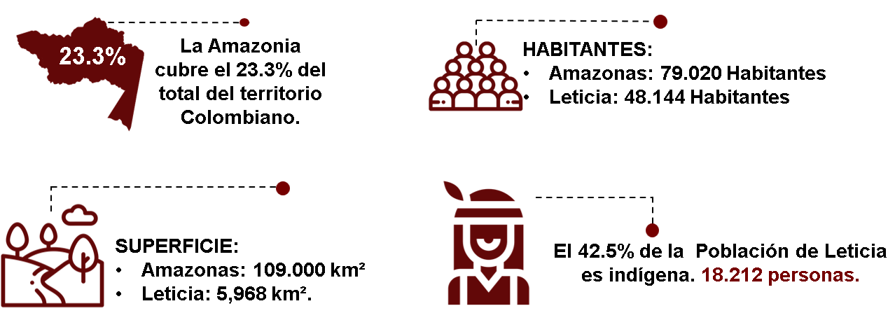

***Fuente:*** *Sitio oficial del departamento del Amazonas, elaboración propia.*

En toda la región amazónica colombiana existen aproximadamente 26 etnias indígenas con una población aproximada de 47.000 miembros. Se destacan 14 familias lingüísticas entre las cuales, las más numerosas son las familias tukano, arawak, tikuna, huitoto y tupí.

**3.1.2. Riqueza natural.**

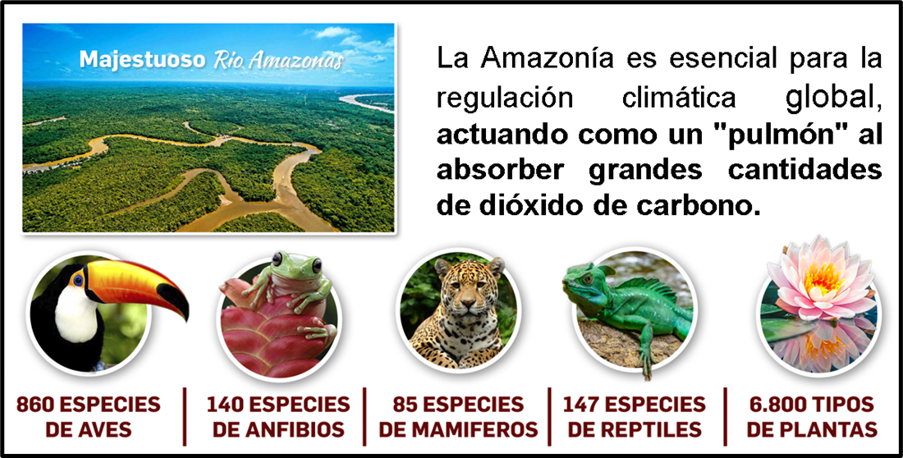

***Fuente:*** *Sitio oficial del departamento del Amazonas, elaboración propia*

La riqueza natural de Leticia es incalculable, pues se encuentra rodeada por la exuberante selva amazónica, considerada uno de los pulmones del planeta y hogar de una biodiversidad única. Esta privilegiada ubicación le otorga un potencial excepcional para el ecoturismo, siendo un destino atractivo para visitantes nacionales e internacionales que buscan conocer la flora y fauna de la Amazonía, así como adentrarse en la riqueza cultural de las comunidades indígenas que habitan la región.

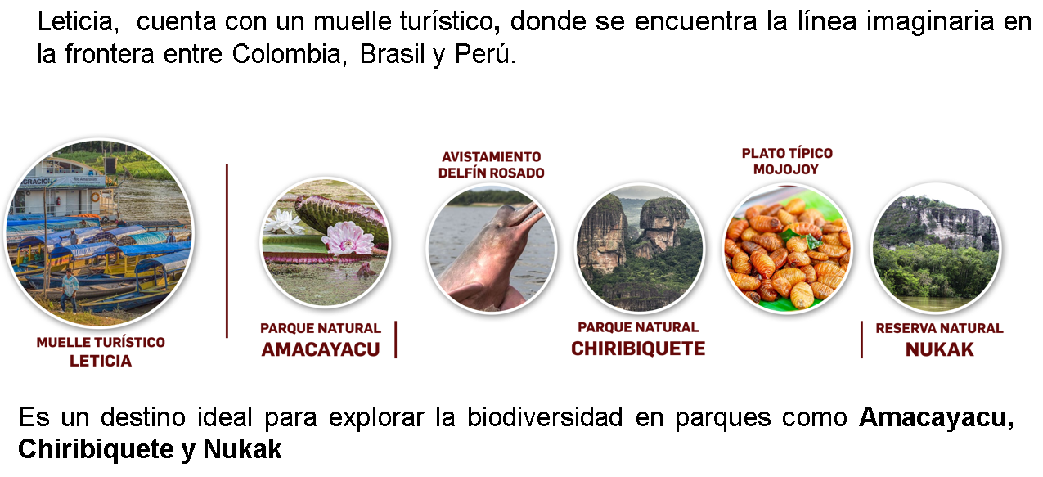**3.1.3. Turismo.**

***Fuente:*** *Sitio oficial del departamento del Amazonas, elaboración propia*

Además de su papel como epicentro turístico, Leticia desempeña un rol crucial como municipio fronterizo y puerto fluvial, conectando no solo a Colombia con sus vecinos amazónicos, sino también facilitando el comercio y la integración regional. La creación de este régimen especial contribuirá al desarrollo económico del territorio y a la mejora de la calidad de vida de sus habitantes, permitiendo una gestión más eficiente de sus recursos naturales y una planificación más adecuada frente a los desafíos que presenta su ubicación geopolítica y ambiental.

**MUNICIPIO FRONTERIZO.**

Leticia es la capital del departamento del Amazonas y ocupa una posición estratégica en la triple frontera que Colombia comparte con Brasil y Perú. Este hecho la convierte en un centro neurálgico no solo para las relaciones comerciales y diplomáticas, sino también para la gestión de los desafíos sociales, económicos y ambientales que surgen en la región.

Al estar situada en la confluencia del río Amazonas, Leticia funciona como un importante puerto fluvial que conecta a Colombia con sus vecinos amazónicos, facilitando el intercambio de mercancías, bienes y servicios entre las tres naciones. Esta ubicación fronteriza le otorga un rol crucial en la integración regional, al permitir la cooperación internacional en áreas como el comercio, la seguridad fronteriza, el turismo y la gestión de recursos naturales.

Sin embargo, a pesar de ser la capital del departamento, Leticia se encuentra en condiciones socioeconómicas similares a las de las ciudades vecinas de Tabatinga (Brasil) y Santa Rosa (Perú), que no cuentan con el estatus ni la responsabilidad administrativa que implica ser un centro capitalino. Leticia comparte con estos municipios problemas estructurales como la falta de infraestructura, deficiencias en los servicios públicos y limitaciones en el acceso a educación y salud, a pesar de su importancia como capital regional. Esta situación refleja un desequilibrio en el desarrollo que afecta tanto la calidad de vida de sus habitantes como su potencial para consolidarse como un referente de crecimiento en la Amazonía.

En resumen, la ubicación estratégica de Leticia en la triple frontera le confiere un papel fundamental en el desarrollo socioeconómico de la región amazónica, pero las condiciones actuales demuestran la necesidad de implementar un marco especial que le permita superar las brechas existentes con otras capitales departamentales y consolidarse como un verdadero eje de desarrollo en la región. De lo contrario, Leticia seguirá enfrentando desafíos similares a los de Tabatinga y Santa Rosa, sin aprovechar su potencial como capital del Amazonas y punto de encuentro para el comercio, la cooperación y la protección de su invaluable biodiversidad.

**OPERACIÓN FLUVIAL DEL MUNICIPIO.**

Durante el ejercicio de caracterización fluvial adelantado por la Superintendencia de Transporte en el municipio de Leticia, se identificaron dos (2) muelles y/o embarcaderos en los cuales se desarrollan actividades de transporte fluvial en diferentes modalidades.

Es necesario precisar que, debido a la ubicación de los municipios de Leticia y Puerto Nariño, estos no cuentan con vías terrestres de acceso desde otros municipios, por tanto, el ingreso de mercancías a estos municipios depende en gran medida del transporte fluvial, el cual es de suma importancia para los pobladores de los municipios mencionados.

De acuerdo con el diagnóstico del muelle internacional Victoria Regia y Malecón Turístico de Leticia, adelantado por la capitanía de puerto de la Dirección General Marítima (DIMAR), “En la actualidad la ciudad de Leticia en el Amazonas cuenta con el Muelle Internacional “Victoria Regia” donde llegan las embarcaciones tanto nacionales, provenientes de Puerto Asís, como internacionales provenientes principalmente de Brasil y Perú. Dicho muelle presta los servicios de recepción de embarcaciones que transportan carga general (víveres, materiales de construcción, maquinaria pesada etc.) y descarga de hidrocarburos (Gasolina, Diesel y Fuel Oil) para el sostenimiento de la región Amazónica.

Por otro lado, el Malecón Turístico de Leticia que es lugar de embarque y desembarque de pasajeros locales o turistas visitantes, que se desplazan en embarcaciones menores generalmente a las comunidades aledañas a los municipios de Leticia o Puerto Nariño u otros sitios turísticos de la región del Amazonas, incluyendo destinos internacionales en Brasil y Perú.

En resumen, la operación fluvial de Leticia es fundamental para su desarrollo económico, integración regional, y sostenibilidad ambiental, consolidándola como un eje de conectividad y cooperación en la Amazonía.

**DIFICULTADES QUE PRESENTA LETICIA – AMAZONAS**

**•** Infraestructura terrestre insuficiente: Leticia carece de una adecuada conexión terrestre con el resto del país, ya que no cuenta con vías de acceso por carretera. Esto limita el transporte de bienes y servicios, así como las oportunidades de desarrollo económico para la población.

• Economía informal: La informalidad en los negocios locales afecta la estabilidad económica, impidiendo el crecimiento del comercio formal y la generación de empleo estable, lo que impacta negativamente en el desarrollo de la región.

• Baja cobertura de internet: La limitada infraestructura de telecomunicaciones restringe el acceso a internet, lo que agrava la falta de acceso a información, educación y servicios esenciales, especialmente en una región tan aislada como Leticia.

• Transporte aéreo internacional: Los aeropuertos de Leticia (Colombia) y Tabatinga (Brasil) registran un constante flujo internacional de personas. Sin embargo, la infraestructura aeroportuaria no está diseñada para manejar eficientemente el volumen de tráfico, afectando la conectividad de la región.

• Déficit de infraestructura médica especializada: Leticia carece de centros de salud especializados y suficientes camas en las Unidades de Cuidados Intensivos (UCI), lo que limita la atención adecuada de casos graves y enfermedades complejas.

**IMPORTANCIA DEL ACTO LEGISLATIVO**

La aprobación de este Proyecto de Acto Legislativo, que convertiría a Leticia en un Distrito Especial, traería los siguientes beneficios para este territorio:

1. Tendrá mayor presupuesto debido a que tendría una participación de forma directa en el Sistema General de Participaciones y en el Sistema General de Regalías, que le permitirá llevar a cabo proyectos de inversión con mayor autonomía.

2. Para cada vigencia fiscal el Gobierno nacional por medio del Presupuesto General de la Nación tendrá la obligación de invertir en vías y/o rutas de acceso que permitan una mayor conectividad a Leticia y el resto del departamento de Amazonas.

3. Tendrá su propia Autoridad Ambiental, que le permita recibir los bienes que tengan las corporaciones autónomas, junto con los rendimientos financieros que estos generen.

4. Una parte de los Recursos del Sistema General de Regalías destinados para Ciencia y Tecnología deberán invertirse en el Distrito.

5. El Presidente será quien designe al Alcalde en caso de una vacancia y no el Gobernador.

6. La conversión de Leticia en un Distrito Especial otorgaría mayor autonomía y recursos económicos al municipio para desarrollar políticas y proyectos acordes con su diversidad cultural, natural y turística. sin que sea necesario la intervención o mediación de la Gobernación Departamental.

7. Se podrá realizar un nuevo ordenamiento territorial que comprenda localidades, con descentralización administrativa y fiscal. La Ley señala que mínimo el 10% del Presupuesto del Distrito deberá ser destinado a las localidades.

8. Administrativamente el Distrito tendrá que organizarse con Alcaldes Locales y las Juntas de Administradoras Locales - Jal.

9. Le permitiría al municipio fomentar su enorme potencial en ecoturismo, turismo de naturaleza y turismo cultural. Esto se traduciría en una mayor afluencia de turistas y un mayor impacto económico para la región.

10. Se tendrá mayor participación y fomento en cultura a través de Planes de Desarrollo sectoriales en esta materia.

11. Al ser una zona forestal y ambiental preservada, el municipio de Leticia tiene la capacidad de desarrollar un modelo económico sostenible basado en el aprovechamiento de sus recursos naturales, protección del medio ambiente y desarrollo de proyectos ecoamigables.

12. El recaudo por concepto de tributos deberá destinarse primordialmente al distrito.

13. Siendo una zona geográfica cercana al río Amazonas, Leticia como Distrito Especial Portuario puede desarrollar un centro de logística y transporte para recibir y exportar productos desde y hacia la región.

1. **FUNDAMENTOS JURÍDICOS**

**CONSTITUCIONALES**

**ARTÍCULO 1º.** Colombia es un Estado social de derecho, organizado en forma de República unitaria, descentralizada, con autonomía de sus entidades territoriales, democrática, participativa y pluralista, fundada en el respeto de la dignidad humana, en el trabajo y la solidaridad de las personas que la integran y en la prevalencia del interés general.

**ARTÍCULO 2º.** Son fines esenciales del Estado: servir a la comunidad, promover la prosperidad general y garantizar la efectividad de los principios, derechos y deberes consagrados en la Constitución; facilitar la participación de todos en las decisiones que los afectan y en la vida económica, política, administrativa y cultural de la Nación; defender la independencia nacional, mantener la integridad territorial y asegurar la convivencia pacífica y la vigencia de un orden justo.

Las autoridades de la República están instituidas para proteger a todas las personas residentes en Colombia, en su vida, honra, bienes, creencias, y demás derechos y libertades, y para asegurar el cumplimiento de los deberes sociales del Estado y de los particulares.

**ARTICULO 114.** Corresponde al Congreso de la República reformar la Constitución, hacer las leyes y ejercer control político sobre el gobierno y la administración.

El Congreso de la República, estará integrado por el Senado y la Cámara de Representantes.

**ARTICULO 150.** Corresponde al Congreso hacer las leyes.

**ARTÍCULO 374.** La Constitución Política podrá ser reformada por el Congreso, por una Asamblea Constituyente o por el pueblo mediante referendo.

1. **IMPACTO FISCAL**

Cuando hablamos de proyectos de **Acto Legislativo,** que buscan modificar la Constitución, **no es necesario presentar un análisis del impacto fiscal,** la Corte Constitucional mediante Sentencia C 425 de 2023 con el Magistrado Ponente, el Dr. José Fernando Reyes Cuartas, estableció que:

Los proyectos de acto legislativo tienen como objetivo cambiar la Constitución. A diferencia de los **proyectos de ley**, que pueden afectar aspectos como los impuestos o el gasto público, los proyectos de acto legislativo se enfocan en modificar las reglas básicas que rigen al Estado, sin generar gastos inmediatos ni afectar los ingresos fiscales. (Negrilla fuera del texto)

Así mismo, también nos indica: “En el caso de los actos legislativos, no generan gastos directos ni crean impuestos, por lo que **no necesitan pasar por este análisis**.”

El propósito de un Acto Legislativo, no es alterar el presupuesto, sino modificar la Constitución. Esta diferencia clave explica por qué no se les exige el análisis de impacto fiscal, tal como lo ha señalado la **Corte Constitucional**. Como estos cambios no ordenan gasto en el presupuesto Nacional, no tiene sentido hacer un análisis de cómo impactarán las finanzas públicas.

1. **CONFLICTO DE INTERÉS**

Con base en el artículo 3º de la Ley 2003 de 2019, según el cual “El autor del proyecto y el ponente presentarán en el cuerpo de la exposición de motivos un acápite que describa las circunstancias o eventos que podrían generar un conflicto de interés para la discusión y votación del proyecto, de acuerdo al artículo 286. Estos serán criterios guías para que los otros congresistas tomen una decisión en torno a si se encuentran en una causal de impedimento, no obstante, otras causales que el Congresista pueda encontrar”, se presentan los criterios establecidos en la Ley 2003 de 2019 para analizar posibles impedimentos por conflicto de interés en el ejercicio de la función congresional, incluyendo la legislativa, conforme a lo dispuesto en el Artículo 1, el cual modifica el artículo 286 de la Ley 5 de 1992 de la siguiente manera:

“Artículo 1º. Modifica el artículo 286 de la Ley 5 de 1992, el cual dispone lo siguiente: (…)”.

Se entiende como conflicto de intereses una situación donde la discusión o votación de un proyecto de Ley, Acto Legislativo o un artículo, pueda resultar en un beneficio particular, actual y directo a favor del congresista.

1. Beneficio particular: aquel que otorga un privilegio o genera ganancias o crea indemnizaciones económicas o elimina obligaciones a favor del congresista de las que no gozan el resto de los ciudadanos. Modifique normas que afecten investigaciones penales, disciplinarias, fiscales o administrativas a las que se encuentre formalmente vinculado.
2. Beneficio actual: aquel que efectivamente se configura en las circunstancias presentes y existentes al momento en el que el congresista participa de la decisión.
3. Beneficio directo: aquel que se produzca de forma específica respecto del congresista, de su cónyuge, compañero o compañera permanente, o parientes dentro del segundo grado de consanguinidad, segundo de afinidad o primero civil.

Para todos los efectos se entiende que no hay conflicto de interés en las siguientes circunstancias:

1. Cuando el congresista participe, discuta, vote un proyecto de ley o de acto legislativo que otorgue beneficios o cargos de carácter general, es decir cuando el interés del congresista coincide o se fusione con los intereses de los electores.
2. Cuando el beneficio podría o no configurarse para el congresista en el futuro.
3. Cuando el congresista participe, discuta o vote artículos de proyectos de ley o acto legislativo de carácter particular, que establezcan sanciones o disminuyan beneficios, en el cual, el congresista tiene un interés particular, actual y directo. El voto negativo no constituirá conflicto de interés cuando mantiene la normatividad vigente.
4. Cuando el congresista participe, discuta o vote artículos de proyectos de ley o acto legislativo de carácter particular, que regula un sector económico en el cual el congresista tiene un interés particular, actual y directo, siempre y cuando no genere beneficio particular, directo y actual.
5. Cuando el congresista participe, discuta o vote artículos de proyectos de ley o acto legislativo que tratan sobre los sectores económicos de quienes fueron financiadores de su campaña siempre y cuando no genere beneficio particular, directo y actual para el congresista. El congresista deberá hacer saber por escrito que el artículo o proyecto beneficia a financiadores de su campaña. Dicha manifestación no requerirá discusión ni votación.
6. Cuando el congresista participa en la elección de otros servidores públicos mediante el voto secreto. Se exceptúan los casos en que se presenten inhabilidades referidas al parentesco con los candidatos (...)”.

Por tanto, y de forma orientativa, se considera que para la discusión y aprobación de este Proyecto de Acto Legislativo no existen circunstancias que pudieran dar lugar a un eventual conflicto de interés por parte de los Representantes, ya que es una iniciativa de carácter general, impersonal y abstracta, con lo cual no se materializa una situación concreta que permita enmarcar un beneficio particular, directo ni actual.

En conclusión, este proyecto se enmarca en lo dispuesto por el literal a del artículo 1 de la Ley 2003 de 2019, sobre las hipótesis de cuando se entiende que no hay conflicto de interés. Sin embargo, la decisión es netamente personal en cuanto a la consideración de hallarse inmerso en un conflicto de interés, por lo que se deja a criterio de los Representantes con base en la normatividad existente y a juicio de una sana lógica.

1. **CONVENIENCIA DE LA INICIATIVA**

Por las razones antes expuestas, se deja a consideración de la Honorable Cámara de Representantes, el texto de este proyecto de ley **“Por medio del cual se le otorga la categoría de Distrito Turístico, Fronterizo, Ambiental, Forestal, Portuario, Biodiverso y Cultural al Municipio de Leticia, en el departamento del Amazonas**”

Atentamente;

|  |  |
| --- | --- |
| **.**  **_________________________**  **Oscar Sánchez León**  **Representante a la Cámara** | **________________________** |

|  |  |
| --- | --- |
| **_________________________** | **_________________________** |
| **_________________________** | **_________________________** |
| **_________________________** | **_________________________** |
| **_________________________** | **_________________________** |
| **_________________________** | **_________________________** |

|  |  |
| --- | --- |
| **_________________________** | **_________________________** |
| **_________________________** | **_________________________** |
| **_________________________** | **_________________________** |
| **_________________________** | **_________________________** |
| **_________________________** | **_________________________** |